Monat Newsletter
Kita Erlöserkirche
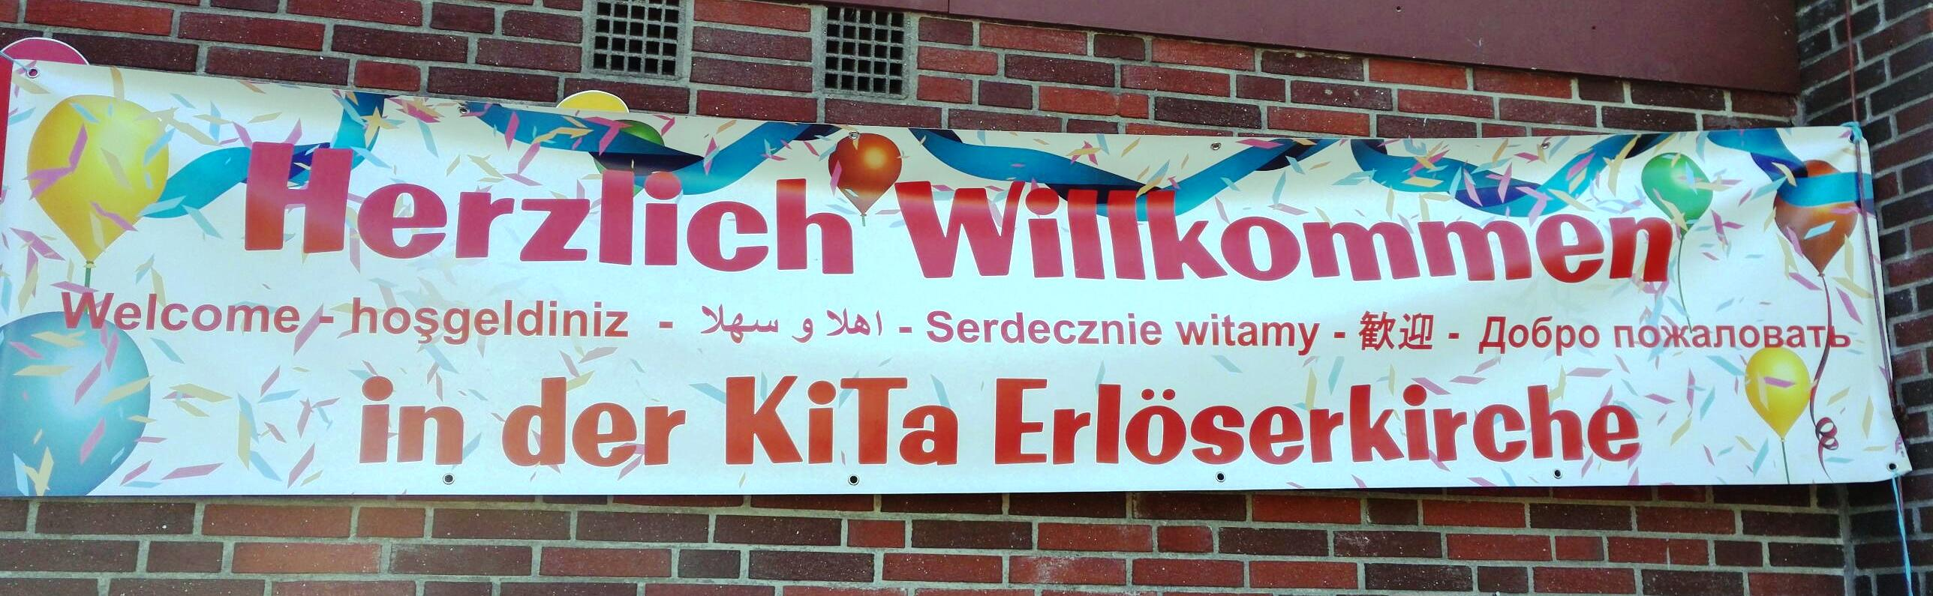

Anstehende Veranstaltungen

13.09.2018
Elternabend alle Gruppen

15.09.2018
Spendenflohmarkt / Tag der offenen Tür

20.09.2018
Elternvertretertreffen

Wichtige Ankündigung
Am 10 und 11. September machen wir unsere alljährlichen Fotos der Kinder und Gruppen. Listen für Geschwisterfotos hängen wir demnächst wie gewohnt aus.
Wir haben unsere Gruppen aufgeräumt und haben viele gut erhaltene Spiele, etc. abzugeben. Beim Herbstmarkt am 15.September öffnen wir unsere Türen für einen Spendenflohmarkt, gegen eine freiwillige Spende können sie gut erhaltene Spielsachen und Spiele mit nach Hause nehmen.

Gustavstraße 10, 25469 Halstenbek
www.kitaerloeserkirche.de T: 04101 41168
Liebe Eltern,
mit dem neuen Kita Jahr möchten wir Sie noch aktueller über Kita Abläufe und bevorstehende Aktionen, sowie pädagogische Hintergründe, in Form eines Newsletters informieren.
Herzliche Grüße aus dem Büro ihrer Kita
Neustart
Zum 1. August war es soweit. 17 neue Kita Kinder starteten ihr Abendteuer Kindertagesstätte. Die Gruppen waren herausgeputzt und die Pädagogen waren auf den Ansturm vorbereitet. Es konnte also losgehen, die Eingewöhnungszeit.
Nun, mit einem Blick zurück, kann ich vermelden, es ist sehr gut gelaufen. Unsere neuen Kinder haben sich schnell von ihren Eltern trennen können und sind überwiegend gut bis sehr gut in ihre Gruppen integriert.
Änderungen
Zum 20. August folgte dann die Zusammenlegung zweier Gruppen und ein paar Pädagogenwechsel, die notwendig waren, um einen möglichst guten Alltagsablauf gewährleisten zu können. Mit der Neubesetzung kamen die Chancen alten Abläufen einmal zu überdenken und neue Logos für die Gruppe zu erstellen.
Auch das Zusammenlegen von nicht voll besetzten Gruppen, wie bei den Tausendfüßlern und den Krümelmonster, sehen wir aus pädagogischer Sicht sehr positiv. Kinder entwickeln sich in größeren Gruppen schneller als in kleineren, da sie sich mit mehr Kindern und bei mehr Gelegenheiten mit sich und anderen Kindern auseinandersetzen setzen müssen.
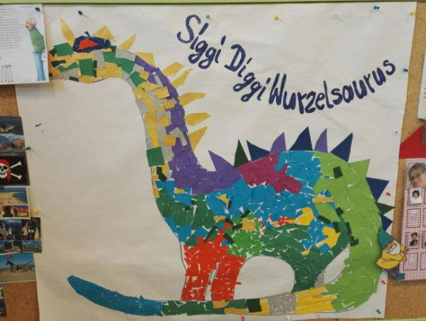
Aus den Gruppen
Bei den Wurzelzwergen ging es viele millionen Jahre in die Vergangenheit. Genauer gesagt in die Dinosaurierzeit. Dabei entstand auch dieser nette Kerl mit dem Namen: SiggiDiggiWurzelsaurus
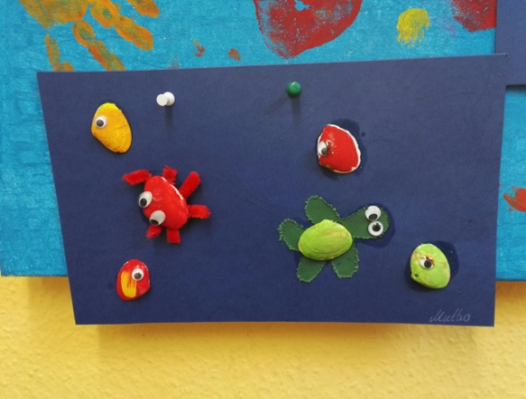
Die Sonnenkäfer warfen einen Blick ins Nasse und was dort lebt und kriecht, dabei entstand dieses Aquariumbild:
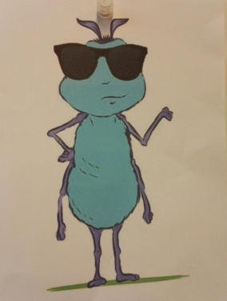
Die Wasserflöhe trennten sich nach Jahren von ihrem Wasserflohgruppenbild und es bekam ein Update in die heutige Zeit:
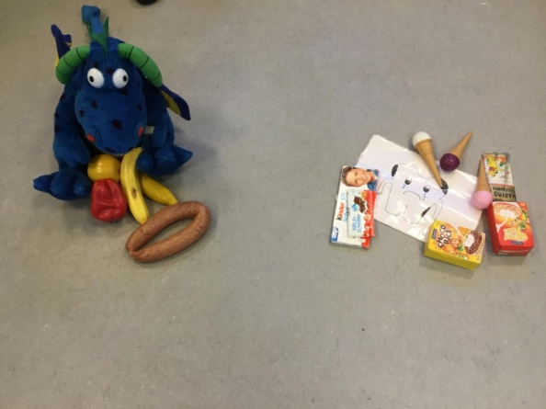
Die Tausendfüßler und Krümelmonster schlossen sich zusammen zu den Tausendfüßlern. Da die Gruppe erst am 20. August wieder offen hatte, galt es hier erst mal sich und die teilweise neue Umgebung kennen zu lernen und zu erforschen.
In allen Gruppen gab es Besuch vom zahnärztlichen Dienst, wobei gemeinsam mit den Kindern die Wichtigkeit des Zähneputzens erläutert wurde

Famly App
In den letzten Tagen gab es mit der Emailbenachrichtigung bei Famly Probleme, die sollen nun behoben wurden sein, sodass alles so wie gewohnt läuft.
Bei dem Anmelde Pad in der Kita kommt es immer mal wieder dazu, dass die Bilder ihres Kindes nicht zum Namen passen, das haben wir rückgemeldet und es wird nach dem Fehler gesucht. Wichtig für die Anmeldung: Bitte immer nach dem Namen anmelden und abmelden.
Vorschau
Im September haben wir ein Gruppeninternes Thema, welches in allen Gruppen individuell behandelt wird. Wir stellen uns gemeinsam mit den Kindern die Frage: Wer bin ich? Wo komme ich her? Wer ist in meiner Familie? Was macht mich zu dem Menschen, der ich bin?
Info
Der Newsletter wird, außer bei Krankheit und Urlaub, immer zum 25. eines Monats erscheinen.

